Алматы қаласында көрсетілетін "Қазақстан Республикасы аумағында жылжымайтын мүлік объектілерінің мекенжайын айқындау жөнінде анықтама беру", "Сәулет-жоспарлау тапсырмасын беру" және "Тіреу және қоршау конструкцияларын, инженерлік жүйелер мен жабдықтарды өзгертуге байланысты емес қолданыстағы ғимараттардың үй-жайларын (жекелеген бөліктерін) реконструкциялауға (қайта жабдықтауға) шешім беру" мемлекеттік көрсетілетін қызметтер регламенттерін бекіту туралы
Күшін жойған
Алматы қаласы әкімдігінің 2014 жылғы 16 мамырдағы N 2/371 қаулысы. Алматы қаласы Әділет департаментінде 2014 жылғы 20 маусымда N 1065 болып тіркелді. Күші жойылды - Алматы қаласы әкімдігінің 2016 жылғы 1 кыркүйектегі № 3/423 қаулысымен
Ескерту. Күші жойылды - Алматы қаласы әкімдігінің 01.09.2016 № 3/423 қаулысымен (алғашқы ресми жарияланған күнінен кейін күнтізбелік он күн өткен соң қолданысқа енгізіледі).
Қазақстан Республикасының 2001 жылғы 16 шілдедегі "Қазақстан Республикасындағы сәулет, қала құрылысы және құрылыс қызметі туралы", 2013 жылғы 15 сәуірдегі "Мемлекеттік көрсетілетін қызметтер туралы" және 2001 жылғы 23 қаңтардағы "Қазақстан Республикасындағы жергілікті мемлекеттік басқару және өзін өзі басқару туралы" Заңдарына сәйкес, Қазақстан Республикасы Үкіметінің 2014 жылғы 13 наурыздағы № 237 "Қазақстан Республикасының аумағында жылжымайтын мүлік объектілерінің мекенжайын айқындау жөнінде анықтама беру", "Сәулет-жоспарлау тапсырмасын беру" және "Тіреу және қоршау қонструкцияларын, инженерлік жүйелер мен жабдықтарды өзгертуге байланысты емес қолданыстағы ғимараттардың үй-жайларын (жекелеген бөліктерін) реконструкциялауға (қайта жоспарлауға, қайта жабдықтауға) шешім беру" мемлекеттік көрсетілетін қызметтер стандарттарын бекіту туралы қаулысын басшылыққа ала отырып, Алматы қаласының әкімдігі ҚАУЛЫ ЕТЕДІ:
1. Қоса беріліп отырған мемлекеттік көрсетілетін қызметтер регламенттері бекітілсін:
1) "Алматы қаласының аумағында жылжымайтын мүлік объектілерінің мекенжайын айқындау жөнінде анықтама беру";
2) "Сәулет-жоспарлау тапсырмасын беру";
3) "Тіреу және қоршау конструкцияларын, инженерлік жүйелер мен жабдықтарды өзгертуге байланысты емес қолданыстағы ғимараттардың үй-жайларын (жекелеген бөліктерін) реконструкциялауға (қайта жоспарлауға, қайта жабдықтауға) шешім беру".
2. Алматы қаласы Сәулет және қала құрылысы басқармасы аталған қаулыны Алматы қаласы әкімдігінің ресми интернет-ресурсында орналастыруды қамтамасыз етсін.
3. Алматы қаласы әкімдігінің "Алматы қаласының аумағында жылжымайтын мүлік объектілерінің анықтау жөнінде анықтама беру және сәулет-жоспарлау тапсырмасын беру бойынша мемлекеттік қызмет көрсетудің регламентін бекіту туралы" 2013 жылғы 29 наурыздағы № 1/292 қаулысының (нормативтік – құқықтық актілерді мемлекеттік тіркеу Тізілімінде № 977 болып тіркелген, 2013 жылғы 14 мамырда "Алматы ақшамы" және "Вечерний Алматы" газеттерінде жарияланған) күші жойылды деп танылсын.
4. Осы қаулының орындалуын бақылау Алматы қаласы әкімінің орынбасары Б. Сауранбаевқа жүктелсін.
5. Осы қаулы әділет органдарында мемлекеттік тіркелген күннен бастап күшіне енеді және ол алғаш ресми жарияланғаннан кейін күнтізбелік он күн өткен соң қолданысқа енгізіледі.
Алматы қаласының әкімі | А. Есімов

Алматы қаласы әкімдігінің
2014 жылғы 16 мамырдағы N 2/371
қаулысымен бекітілді
"Алматы қаласының аумағында жылжымайтын мүлік объектілерінің
мекенжайын анықтау жөнінде анықтама беру"
мемлекеттік қызмет регламенті
1. Жалпы ережелер
1. "Алматы қаласының аумағында жылжымайтын мүлік объектілерінің мекенжайын анықтау жөнінде анықтама беру" мемлекеттік қызметтері (бұдан әрі – Мемлекеттік қызмет) Алматы қаласы, Абылай хан даңғылы, № 91 үй мекенжайында орналасқан "Алматы қаласы Сәулет және қала құрылысы басқармасы" коммуналдық мемлекеттік мекемесі арқылы (бұдан әрі – Қызмет көрсетуші) көрсетіледі.
Құжаттарды қабылдау және мемлекеттік қызметті көрсету нәтижесін беру:
1) Регламентке 1 қосымшада көрсетілген мекенжайлар бойынша халыққа қызмет көрсету орталықтары (бұдан әрі – ХҚКО);
2) "электронды үкімет" www.e.gov.kz веб-порталы (бұдан әрі – портал) арқылы жүзеге асырылады.
2. Көрсетілетін Мемлекеттік қызметтің нысаны: электронды (ішінара автоматтандырылған) және (немесе) қағаз түрінде.
3. Көрсетілетін мемлекеттік қызметтің нәтижесі Қазақстан Республикасы Үкіметінің 2014 жылғы 13 наурыздағы № 237 Қаулысымен бекітілген "Қазақстан Республикасының аумағында жылжымайтын мүлік объектілерінің мекенжайын анықтау жөнінде анықтама беру" стандартының 1-қосымшасына сәйкес нысан бойынша мекенжайдың тіркеу коды көрсетілген Жылжымайтын мүлік объектісінің мекенжайын нақтылау, жою, беру, өзгерту жөнінде анықтама беру (бұдан әрі – стандарт) не қағаз жеткізгіште Мемлекеттік қызметті көрсетуден бас тарту туралы дәлелді жауап болып табылады.
Мемлекеттік қызметті көрсету нәтижесін ұсыну нысаны: электронды және (немесе) қағаз түрінде.
4. Мемлекеттік қызмет өтеусіз негізде көрсетіледі.
2. Мемлекеттік қызмет көрсету үдерісінде
қызмет көрсетушінің құрылымдық бөлімшелерінің
(қызметкерлердің) әрекет ету тәртібін сипаттау
5. Мемлекеттік қызмет көрсету бойынша рәсімдерді (әрекеттерді) бастау үшін негіз ретінде стандарттың 2-қосымшасындағы нысан бойынша қызметті алушының өтініші және Стандарттың 9 тармағында көрсетілген құжаттамалар жинағы болып табылады.
6. Мемлекеттік қызмет көрсету үдерісінің құрамына кіретін әрбір рәсімнің (әрекеттің) мазмұны, оның орындалу ұзақтығы, нәтижесі:
1) қызметті алушының өтінішін қызмет көрсетушінің басшылығының қарастыруы және қызмет көрсетушінің жауапты орындаушысын анықтауы, рәсімнің ұзақтығы – 1 сағат;
2) қызметті алушының құжаттар жинағын зерттеу және мемлекеттік қызмет нәтижесін дайындау – 3 (үш) жұмыс күні, объектінің орналасқан орнына шығатын жағдайда – 7 (жеті) жұмыс күні;
3) мемлекеттік қызмет көрсету нәтижесіне қызмет көрсетушінің басшылығының қол қоюы және мемлекеттік қызмет көрсету нәтижесін ХҚКО-на өткізу.
3. Мемлекеттік қызмет көрсету үдерісінде қызмет
көрсетушінің құрылымдық бөлімшелерінің (қызметкерлердің)
өзара әрекет ету тәртібін сипаттау
7. Мемлекеттік қызмет көрсету үдерісіне қатысатын, қызмет көрсетушінің құрылымдық бөлімшелерінің (қызметкерлердің) тізбесі:
1) қызмет көрсетуші кеңсесінің жауапты қызметкері;
2) қызмет көрсетушінің жауапты орындаушысы;
3) қызмет көрсетушінің басшылығы;
4) Алматы қаласы әкімдігінің "Ақпараттық-технологиялық орталық" ЖШС.
8. Құрылымдық бөлімшелер арасында рәсімдеудің (әрекеттердің) біркелкілігін, рәсімдеудің (әрекеттердің) ұзақтығын сипаттау:
1) қызмет көрсетушінің кеңсе қызметкері өтінішті ХҚКО-ның ақпараттық жүйесінде тіркейді (уәкілетті органда жеке ақпараттық жүйе болмаған жағдайда) және алған құжаттарды тіркеу жұмысын жүргізеді және қызмет көрсетушінің басшылығына қарау үшін жібереді, рәсімдеудің (әрекеттердің) ұзақтығы – 20 минут;
2) қызмет көрсетушінің басшысы өтінішті қоса берілген құжаттармен бірге қызмет көрсетушінің жауапты маманына қарау үшін жібереді, рәсімдеудің (әрекеттердің) ұзақтығы – 20 минут;
3) қызмет көрсетушінің жауапты маманы құжаттарды қабылдайды және тіркейді, одан кейін құжаттарды "Ақпараттық-технологиялық орталық" ЖШС-іне жолдайды, рәсімдеудің (әрекеттердің) ұзақтығы – 30 минут;
4) "Ақпараттық-технологиялық орталық" ЖШС-нің жауапты маманы құжаттарды қабылдайды, журналға тіркейді, Жылжымайтын мүлік объектісінің мекенжайын нақтылау не беру жөнінде анықтама жобасын дайындайды, оны "Ақпараттық-технологиялық орталық" ЖШС директорымен, директор болмағанда "Ақпараттық-технологиялық орталық" ЖШС директорының орынбасарымен келіседі және уәкілетті органға жібереді. Егер Мемлекеттік қызметті көрсетуді тоқтатуға немесе бас тартуға негіз болған жағдайда, қызмет көрсетушіге жауап жобасын дайындайды, рәсімдеудің (әрекеттердің) ұзақтығы – 5 сағат, объектінің орналасқан орнына шығатын жағдайда – 1 күн;
5) қызмет көрсетуші басшысының орынбасары Жылжымайтын мүлік объектісінің мекенжайын нақтылау, беру жөніндегі анықтамаға немесе Мемлекеттік қызметті көрсетуден бас тартуға қол қояды, рәсімдеудің (әрекеттердің) ұзақтығы – 30 минут;
6) қызмет көрсетушінің жауапты маманы кеңседе мемлекеттік қызмет көрсету нәтижесін кеңседе тіркейді, ХҚКО ИАЖ (қызмет көрсетушіде жеке ақпараттық жүйе болмаған жағдайда) белгілейді және ХҚКО-ға жөнелтеді, рәсімдеудің (әрекеттердің) ұзақтығы – 20 минут;
9. Қызмет көрсетушінің мамандары арасында рәсімдеу біркелкілігін сипаттау осы Регламенттің 2 қосымшасына сәйкес кестеде көрсетілген.
4. Мемлекеттік қызмет көрсету үдерісінде, халыққа
қызмет көрсету орталығымен және (немесе) басқа да
қызмет көрсетушілермен өзара әрекет ету тәртібін,
сондай-ақ ақпараттық жүйені пайдалану тәртібін сипаттау
10. Құжаттарды қабылдау және мемлекеттік қызметті көрсету нәтижесін беру ХҚКО-да – Қазақстан Республикасының еңбек заңнамасына сәйкес демалыс және мереке күндерін қоспағанда және бекітілген жұмыс кестесіне сәйкес, дүйсенбіден сенбіге дейін қоса алғанда 9.00-дан 20.00 сағатқа дейін үзіліссіз жүзеге асырылады.
Мемлекеттік қызмет жеделдетілген қызмет көрсетусіз "электронды кезек күту" тәртібімен көрсетіледі, порталдың көмегімен электронды кезек күтуді сақтап қою мүмкін болады.
ХҚКО арқылы мемлекеттік қызметті көрсетуге арналған қажетті құжаттарды қабылдау кезінде, қызмет алушыға төмендегілерді көрсету арқылы, тиісті құжаттарды қабылдағаны жөнінде қолхат беріледі:
1) сұрау салуды қабылдаудың нөмірі мен айы-күні;
2) сұрау салынатын мемлекеттік қызметтің түрі;
3) қосыла тіркелген құжаттардың саны мен атауы;
4) құжаттарды берудің айы-күні (уақыты) мен орны;
5) құжаттарды рәсімдеу үшін өтінішті қабылдаған ХҚКО қызметкерінің есімі, әкесінің аты, тегі;
6) қызметті алушының есімі, әкесінің аты, тегі, қызметті алушының уәкілетті өкілінің есімі, әкесінің аты, тегі және олардың байланысу телефондары.
Қызметті алушының жеке басын куәландыратын, жеке тұлғаның уәкілетті өкілінің жеке басын куәландыратын құжаттардың мәліметі және мемлекеттік ақпараттық жүйеде сақталатын құжаттарды, ХҚКО қызметкері мемлекеттік органдардың уәкілетті тұлғалары ЭСҚ куәландырылған, электронды құжаттар нысанында тиісті мемлекеттік ақпараттық жүйеден алады.
ХҚКО қызметкері құжаттардың түпнұсқасының дұрыстығын мемлекеттік органдардың мемлекеттік ақпараттық жүйесімен ұсынылған мәліметтермен салыстырады, бұдан соң түпнұсқаларды қызметті алушыға қайтарады.
Қажетті құжаттардың тізімі Стандарттың 9 тармағында көрсетілген.
Қызметті алушы Стандарттың 9 тармағымен қарастырылған тізбеге сәйкес, құжаттардың толық емес жинағын ұсынған жағдайда, ХҚКО-ның қызметкері өтінішті қабылдаудан бас тартады және Стандарттың 3-қосымшасына сәйкес үлгі бойынша құжаттарды қабылдаудан бас тартқаны жөнінде қолхат береді.
Мемлекеттік қызметті көрсету мәселелері бойынша, сондай-ақ мемлекеттік қызметті көрсету барысы туралы ақпарат, мемлекеттік қызметті көрсету мәселелері бойынша байланыс-орталығының бірыңғай телефоны: 1414 бойынша ұсынылады.
11. Қызметті алушының дайын құжаттарын беру, ХҚКО-ның қызметкері арқылы қолхаттың, онда көрсетілген мерзімнің негізінде, жеке басын куәландыратын құжаттарды ұсынған кезде жүзеге асырылады.
12. Мемлекеттік қызметті көрсету барысында қызмет көрсетуші мамандардың өзара әрекеті, сондай-ақ ХҚКО өзара әрекет ету тәртібі мен мемлекеттік қызметті көрсету барысында ақпараттық жүйені пайдалану тәртібін сипаттау, рәсімдеудің (әрекеттердің) біркелкілігін жан-жақты сипаттау, осы Регламенттің 2 қосымшасына сәйкес диаграммада көрсетілген.
13. Қызмет көрсетушінің Портал арқылы бірінен кейін бірі жүзеге асырылатын әрекеті мен шешімдері:
1) қызметті алушы Порталда жеке сәйкестендiру нөмiрi (бұдан әрі – ЖСН) және бизнес сәйкестендiру нөмiрi (бұдан әрі – БСН), сондай-ақ құпия сөздің (Порталда тіркелмеген қызметті алушылар үшін жүзеге асырылады) көмегімен тіркелуді жүзеге асырады;
2) 1 үдеріс – қызметті алу үшін Порталда қызметті алушы ЖСН/БСН және құпия сөзді (авторландыру үдерісі) енгізеді;
3) 1 талап – ЖСН/БСН және құпия сөз арқылы тіркелген қызметті алушы туралы деректердің дұрыстығы Порталда тексеріледі;
4) 2 үдеріс – қызметті алушының деректерінде қателіктер бар болуына байланысты, Порталдың авторландырудан бас тарту жөнінде хабарламаны беруі;
5) 3 үдеріс – қызметті алушының осы Регламентте көрсетілген қызметтерді таңдауы, қызмет көрсету үшін сұрау салу нысанын экранға шығару және қызметті алушының құрылымдық және қалыптық талаптарды есепке алу арқылы үлгілерді (деректерді енгізу) толтыруы, сұрау салу нысанына Стандарттың 9 тармағында көрсетілген құжаттардың электронды түрдегі қажетті көшірмелерін қосып тіркеу, сондай-ақ қызметті алушы сұрау салуды куәландыру (қол қою) үшін электронды-сандық қол қоюдың (бұдан әрі-ЭСҚ) тіркеу куәлігін таңдауы;
6) 2 талап – ЭСҚ тіркеу куәлігінің әрекет ету мерзімін және тізімде кері шақырылып алынған (жойылған) тіркеу куәлігінің жоқ болуын, сондай-ақ сәйкестендіру деректерінің (сұрау салуда көрсетілген ЖСН/БСН және ЭСҚ тіркеу куәлігінде көрсетілген ЖСН/БСН арасында) сәйкес келуін Порталда тексеру;
7) 4 үдеріс – қызметті алушының ЭСҚ дұрыстығының қуатталмауына байланысты сұрау салынған қызметтен бас тарту жөнінде хабарламаны беру;
8) 5 үдеріс – қызмет көрсетуші "электронды үкіметтің" шлюзі (бұдан әрі – ЭҮШ) арқылы, автоматтандырылған жұмыс орнындағы "электронды үкіметтің" өңірлік шлюзінде (бұдан әрі – АЖО ЭҮӨШ) сұрау салуды өңдеу үшін қызметті алушы арқылы куәландырылған (қол қойылған) ЭСҚ электронды құжатты (қызметті алушының сұрау салуы) бағыттау;
9) 3 талап – қызмет көрсетушінің Стандарттың 9 тармағында көрсетілген қызметті алушының қосып тіркеген құжаттарының сәйкестігін және қызмет көрсету үшін негіздемені тексеруі;
10) 6 үдеріс – қызметті алушының Порталмен құрастырылған қызмет көрсету нәтижесін (электронды құжат үлгісіндегі хабарлама) алуы. Электронды құжат қызмет көрсетушінің уәкілетті тұлғасы арқылы ЭСҚ пайдалану жолымен құрастырылады.
14. Портал арқылы мемлекеттік қызметті көрсету кезінде іске қосылған ақпараттық жүйелердің функционалдық өзара әрекетінің диаграммасы, осы Регламенттің 4 қосымшасында келтірілген.
"Алматы қаласының аумағында
жылжымайтын мүлік объектілерінің
мекенжайын анықтау жөнінде анықтама беру"
мемлекеттік қызмет регламентіне
1 қосымша
Алматы қаласының халыққа қызмет көрсету
орталықтарының тізілімі
Р/с  № | Атауы | Орналасқан жері | Байланыс  телефоны
1. | "Алматы қаласы бойынша ХҚКО" РМК-ның филиалы | Алматы қаласы, Жандосов көшесі, 51 үй | 8 (727) 247-16-28
2. | Әуезов аудандық бөлімі | Алматы қаласы, Жандосов көшесі, 51 үй | 8 (727) 247-16-27
3. | Алмалы аудандық бөлімі | Алматы қаласы, Бөгенбай батыр көшесі, 221 үй | 8 (727) 378-09-09
4. | Алатау аудандық бөлімі | Шаңырақ-2 ш/а, Жанқожа батыр көшесі, 24 үй | 8 (727) 395-36-10
5. | Бостандық аудандық бөлімі | Алматы қаласы, Алмагүл ш/а, 9 а үй | 8 (727) 396-37-00
6. | Жетісу аудандық бөлімі | Алматы қаласы, Төле би көшесі, 155 үй | 8 (727) 330-72-43
7. | Медеу аудандық бөлімі | Алматы қаласы, Марков көшесі, 44 үй | 8 (727) 239-65-52
8. | Түркісіб аудандық бөлімі | Алматы қаласы, Рихарда Зорге көшесі, 9 үй | 8 (727) 234-09-74
"Алматы қаласының аумағында
жылжымайтын мүлік объектілерінің
мекенжайын анықтау жөнінде анықтама беру"
мемлекеттік қызмет регламентіне
2 қосымша
Қызмет көрсетушінің құрылымдық бөлімшелері
(қызметкерлердің) арасындағы Рәсімдеудің
(әрекеттердің) біркелкілігін сипаттау

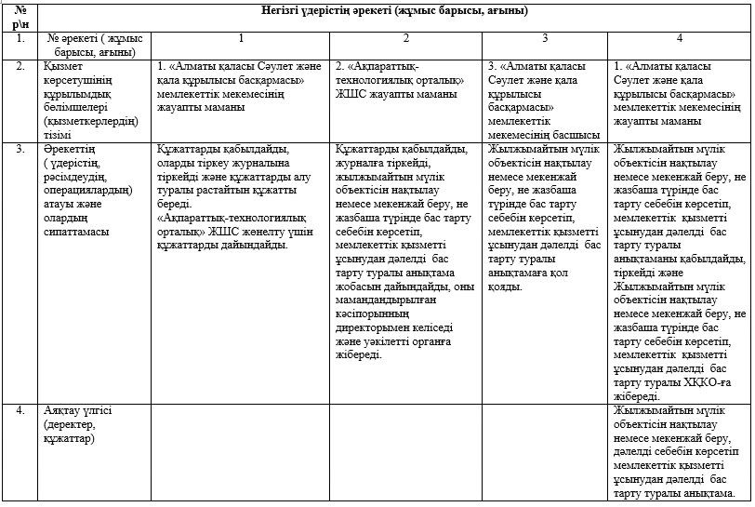

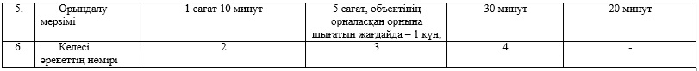

"Алматы қаласының аумағында
жылжымайтын мүлік объектілерінің
мекенжайын анықтау жөнінде анықтама беру"
мемлекеттік қызмет регламентіне
3 қосымша
Функционалдық өзара әрекет ету диаграммасы

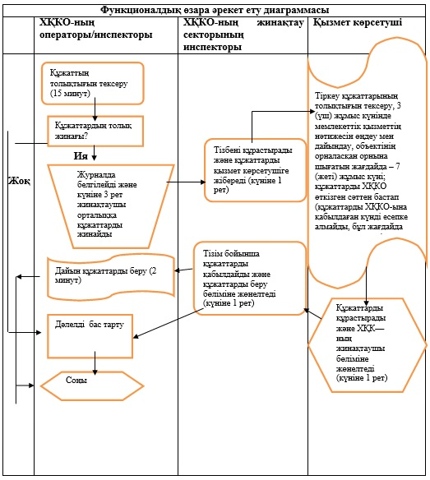

"Алматы қаласының аумағында
жылжымайтын мүлік объектілерінің
мекенжайын анықтау жөнінде анықтама беру"
мемлекеттік қызмет регламентіне
4 қосымша
Портал арқылы мемлекеттік қызмет көрсету кезінде
іске қосылған ақпараттық жүйелердің функционалдық
өзара әрекет ету диаграммасы

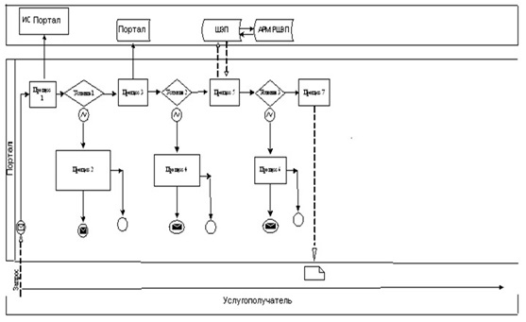
ИС Портал – Порталдың АЖ
Портал – Портал
ШЭП – ЭҮШ
АРМ РШЭП – АЖО ЭҮӨШ
Процесс 1, 2, 3, 4, 5, 6, 7 – 1, 2, 3, 4, 5, 6, 7 үдеріс
Условие 1, 2, 3 – 1, 2, 3 талап
Запрос – Сұрау салу
Услугополучатель – Қызметті алушы
Алматы қаласы әкімдігінің
2014 жылғы 16 мамырдағы N 2/371
қаулысымен бекітілді
"Сәулет-жоспарлау тапсырмасын беру"
мемлекеттік қызмет көрсету регламенті
1. Жалпы ережелер
1. Осы "Сәулет-жоспарлау тапсырмасын беру" мемлекеттік көрсетілетін қызмет регламенті Қазақстан Республикасы Үкіметінің 2014 жылғы 13 наурыздағы № 237 қаулысымен бекітілген "Қазақстан Республикасының аумағында жылжымайтын мүлік объектілерінің мекенжайын айқындау жөнінде анықтама беру", "Сәулет-жоспарлау тапсырмасын беру" және "Тіреу және қоршау қонструкцияларын, инженерлік жүйелер мен жабдықтарды өзгертуге байланысты емес қолданыстағы ғимараттардың үй-жайларын (жекелеген бөліктерін) реконструкциялауға (қайта жоспарлауға, қайта жабдықтауға) шешім беру" мемлекеттік көрсетілетін қызметтер стандарты (бұдан әрі - Стандарт) негізінде әзірленді.
"Сәулет-жоспарлау тапсырмасын беру" мемлекеттік көрсетілетін қызметті (бұдан әрі - мемлекеттік көрсетілетін қызмет) Алматы қаласы, Абылай хан даңғылы, 91 мекенжайы бойынша орналасқан "Алматы қаласы Сәулет және қала құрылысы басқармасы" коммуналдық мемлекеттік мекемесі (бұдан әрі – көрсетілетін қызметті беруші) көрсетеді.
Өтінішті қабылдау және мемлекеттік көрсетілетін қызметтің нәтижесін беру:
көрсетілетін қызметті беруші;
осы Регламенттің 2 қосымшасына сәйкес мекенжайлар бойынша "Халыққа қызмет көрсету орталығы" (бұдан әрі- орталық).
2. Мемлекеттік қызметті көрсету нысаны: қағаз түрінде.
3. Мемлекеттік қызмет жеке және заңды тұлғаларға (бұдан әрі – қөрсетілетін қызметті алушы) тегін көрсетіледі.
4. Мемлекеттік қызметті көрсету нәтижесі - көрсетілетін мемлекеттік қызметтің нәтежиесі осы Стандарттың 1 қосымшасына сәйкес қағаз жеткізгіште тіркеу кодын көрсете отырып, инженерлік және коммуналдық қамтамасыз ету көздеріне қосылуға арналған (егер оларды алу қажет болса) сәулет-жоспарлау тапсырмасын және техникалық шарттары бар анықтама.
2. Мемлекеттік көрсетілетін қызмет үдерісінде
көрсетілетін қызмет берушінің құрылымдық бөлімшелерінің
(қызметкерлерінің) іс-қимыл тәртібін сипаттау
5. Мемлекеттік көрсетілетін қызмет рәсімінің (іс-әрекеттердің) басталуына көрсетілетін қызметті берушінің көрсетілетін қызмет алушыдан өтінішті және Стандарттың 9 тармағында қарастырылған мемлекеттік қызметті көрсету үшін қажетті құжаттарды қабылдауы негіз болып табылады.
6. Мемлекеттік қызметті көрсету үдерісінің құрамына кіретін рәсімдер (іс-әрекеттер):
1) көрсетілетін қызметті беруші маманының немесе орталық қызметкерінің құжаттарды қабылдауы және өтінішті тіркеуі;
2) көрсетілетін қызметті беруші маманының өтінішті қарауы және ұсынылған құжаттарды тексеруі;
3) көрсетілетін қызметті беруші маманының мемлекеттік қызметті көрсету нәтижесін рәсімдеуі;
4) көрсетілетін қызметті алушыға немесе орталықтың қызметкеріне мемлекеттік қызметті көрсету нәтижесін беру.
3. Мемлекеттік көрсетілетін қызмет үдерісінде көрсетілетін
қызмет берушінің құрылымдық бөлімшелерінің (қызметкерлерінің)
өзара іс-қимыл тәртібін сипаттау
7. Мемлекеттік қызметті көрсету үдерісіне қатысатын көрсетілетін қызметті берушінің құрылымдық бөлімшелерінің (қызметкерлерінің) тізбесі:
көрсетілетін қызметті беруші кеңсесінің қызметкері;
көрсетілетін қызметті берушінің басшысы;
көрсетілетін қызметті берушінің маманы.
8. Көрсетілетін қызметті берушінің құрылымдық бөлімшелері (қызметкерлері) арасындағы рәсімдер (іс-әрекеттер) реттілігін сипаттау:
1) көрсетілетін қызметті беруші кеңсесінің қызметкері өтінішті және мемлекеттік қызметті көрсету үшін қажетті құжаттарды қабылдағаннан кейін көрсетілетін қызметті берушінің электрондық құжат айналымының Бірыңғай жүйесінде тіркейді, Стандарттың 4 тармағымен белгіленген мерзімге сәйкес бақылауға алады және қызмет берушінің басшысына қарауға береді;
2) көрсетілетін қызметті берушінің басшысы көрсетілетін қызметті алушының өтінішін қарарға сәйкес көрсетілетін қызметті берушінің маманына орындауға жолдайды;
3) жауапты маман ұсынылған құжаттардың Стандарттың 9 тармағына сәйкестігін тексереді;
4) көрсетілетін қызметті берушінің маманы ұсынылған құжаттарды тексергеннен және талдағаннан кейін мемлекеттік қызметті көрсету нәтижесін ресімдейді;
5) көрсетілетін қызметті берушінің маманы мемлекеттік қызметті көрсету нәтижесін ресімдегеннен кейін тиісті құжаттарды көрсетілетін қызметті берушінің басшысына қол қоюға береді және оған көрсетілетін қызметті берушінің елтаңбалы мөрі қойылады;
6) мемлекеттік қызметті көрсетудің дайын нәтижесі қолхат негізінде көрсетілетін қызметті алушыға немесе орталықтың қызметкеріне тізілімге сәйкес қол қою арқылы беріледі.
9. Мемлекеттік көрсетілетін қызметті беруші – Қазақстан Республикасының еңбек заңнамасына сәйкес белгіленген демалыс және мереке күндерін қоспағанда, дүйсенбіден бастап жұманы қоса алғанда сағат 9.00-ден 18.00-ге дейін, түскі үзіліс 13.00 - 14.00, жүзеге асырады.
Мемлекеттік көрсетілетін қызмет кезек тәртібімен, алдын ала жазылусыз және жеделдетілген қызмет көрсетусіз көрсетіледі.
10. Мемлекеттік қызметті көрсету мерзімі Стандарттың 4 тармағымен белгіленген:
1) көрсетілетін қызметті берушіге немесе ХҚО-ға құжаттар топтамасын тапсырған сәттен бастап – 8 (сегіз) жұмыс күні;
мынадай құрылыс объектілері үшін – 15 (он бес) жұмыс күні:
электр және жылу энергиясын өндіретін өндірістік кәсіпорындар;
тау-кен өндіру және байыту өндірістік кәсіпорындары;
қара және түсті металлургия, машина жасау өнеркәсібінің өндірістік кәсіпорындары;
елді мекендер мен аумақтардың қауіпсіздігін қамтамасыз ететін гидротехникалық және селден қорғау құрылыстары (дамбалар, бөгеттер);
елді мекендердің шекараларынан тыс орналасқан желілік құрылыстар:
қызмет көрсету объектілерімен бірге магистральдық құбырлар (мұнай, газ құбырлары және т.б.);
жоғары вольтты электр беру желілері және талшықты-оптикалық байланыс желілері;
қызмет көрсету объектілерімен бірге теміржолдар;
көпірлерді, көпір өткелдерін, тоннельдерді, көп деңгейлі жолайрықтарды қоса алғанда, республикалық желіге жатқызылған жалпы пайдаланудағы автомобиль жолдары;
жер учаскесінің (аумақтың, трассаның) қолданыстағы шекараларында жүзеге асырылатын, тіреу және қоршау конструкцияларын, инженерлік жүйелері мен жабдықтарын өзгертуге байланысты емес қолданыстағы ғимараттардың үй-жайларын (жеке бөліктерін) реконструкциялау (қайта жоспарлау, қайта жабдықтау) жобасын әзірлеуге – 3 (үш) жұмыс күні.
ХҚО-ға жүгінген кезде құжаттарды қабылдау күні мемлекеттік қызметті көрсету мерзіміне кірмейді, бұл ретте, көрсетілетін қызметті беруші мемлекеттiк қызметті көрсету нәтижесiн мемлекеттiк қызмет көрсету мерзiмі аяқталғанға дейiн бір күн қалғанда ұсынады;
2) құжаттар топтамасын тапсыру үшін күтудің ең көп рұқсат берілген уақыты – 15 (он бес) минут;
3) қызмет көрсетудің ең көп рұқсат берілген уақыты – 15 (он бес) минут.
Көрсетілетін қызметті алушы барлық қажетті құжаттарды:
көрсетілетін қызметті берушіге ұсынған кезде (қолма қол немесе пошта арқылы) қағаз жеткізгіштегі өтініштің қабылдануын растау оның қөшірмесіне құжаттар топтамасының қабылданған уақыты мен күнін көрсете отырып, қөрсетілетін қызметті берушінің кеңсесінде тіркелуі туралы белгі болып табылады.
11. Көрсетілетін қызметті беруші мамандарының арасындағы рәсімдер кезектілігінің сипаттамасы осы Регламенттің 1 қосымшасындағы кестеге сәйкес берілген.
4. Халыққа қызмет көрсету орталығы арқылы көрсетілетін
қызметті өзара іс-қимыл тәртібін, сондай-ақ мемлекеттік
қызметті көрсету үдерісінде пайдалану тәртібін сипаттау
12. Құжаттарды қабылдау және мемлекеттік қызметті көрсетудің нәтижесін беру орталықта – Қазақстан Республикасының еңбек заңнамасына сәйкес және белгіленген жұмыс кестесіне сәйкес демалыс және мереке күндерін қоспағанда, дүйсенбіден бастап сенбіні қоса алғанда, сағат 9.00-ден 20.00-ге дейін үзіліссіз жүзеге асырылады.
Мемлекеттік қызмет жеделдетілген қызмет көрсетусіз, "электрондық" кезек тәртібімен көрсетіледі, "электронды үкіметтің" веб-порталы арқылы электрондық кезекті броньдауға болады.
Мемлекеттік қызметті орталық арқылы көрсету үшін қажетті құжаттарды қабылдау кезінде көрсетілетін қызметті алушыға:
1) сұрау салудың нөмірі және қабылданған күні;
2) сұрау салған мемлекеттік көрсетілетін қызметтің түрі;
3) қоса берілген құжаттардың саны және атаулары;
4) құжаттарды беру күні (уақыты) және орны;
5) құжаттарды рәсімдеуге өтінішті қабылдаған қызметті берушінің лауазымды тұлғасының немесе орталық қызметкерінің тегі, аты, әкесінің аты;
6) көрсетілетін қызметті алушының тегі, аты, әкесінің аты (жеке тұлғалар үшін) немесе атауы (заңды тұлғалар үшін), байланыс мәліметтері көрсетілген қолхат беріледі.
Орталықтың қызметкері түпнұсқалардың көшірмелерін немесе электрондық түрдегі көшірмелерімен түпнұсқалылығын салыстырып тексереді, содан кейін түпнұсқаларды көрсетілетін қызметті алушыға қайтарады.
Көрсетілетін қызметті алушы Стандарттың 9 тармағында қарастырылған тізбеге сәйкес құжаттардың топтамасын толық ұсынбаған жағдайда, орталықтың қызметкері Стандарттың 3-қосымшасына сәйкес құжаттарды қабылдаудан бас тарту туралы қолхат береді.
Мемлекеттік қызметті көрсету мәселелері бойынша ақпарат, сондай-ақ мемлекеттік қызметті көрсетудің барысы туралы ақпарат мемлекеттік қызметтерді көрсету мәселелері жөніндегі бірыңғай байланыс орталығының 1414 телефоны арқылы беріледі.
13. Дайын құжаттарды беруді орталықтың қызметкері қолхат негізінде және онда көрсетілген мерзімде "кедергісіз қызмет көрсету" арқылы, жеке өзі келген кезде, қолын қойғызып және жеке басын куәландыратын құжатты немесе сенімхатты ұсыну арқылы жүзеге асырады.
14. Мемлекеттік қызметті көрсету үдерісінде көрсетілетін қызметті беруші мамандарының өзара әрекеттерінің, рәсімдерінің реттілігін, сонымен қатар орталықпен өзара іс-қимыл жасау тәртібінің және мемлекеттік көрсетілетін қызметті көрсету үдерісінде ақпараттық жүйелерді пайдалану тәртібінің сипаттамасы осы Регламенттің 1 қосымшасына сәйкес түрде берілген.
"Сәулет-жоспарлау тапсырмасын беру"
мемлекеттік қызмет көрсету регламентіне
1 қосымша
Әрбір әкімшілік іс-қимылдың (рәсімнің) орындалу мерзімін
көрсете отырып, әрбір ҚФБ әкімшілік іс-қимылдарының
(рәсімдерінің) дәйектілігі мен өзара іс-қимылының
мәтіндік кестелік сипаттамасы
1 кесте. Қызмет берушінің іс-қимылы

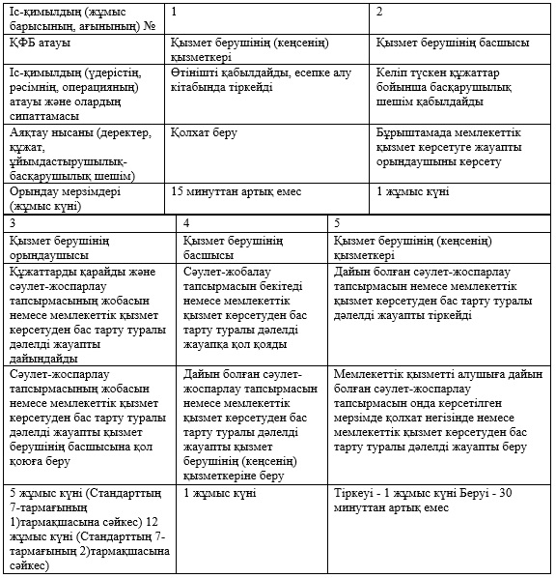

2 кесте. Халыққа кызмет көрсету орталығы арқылы іс-қимыл

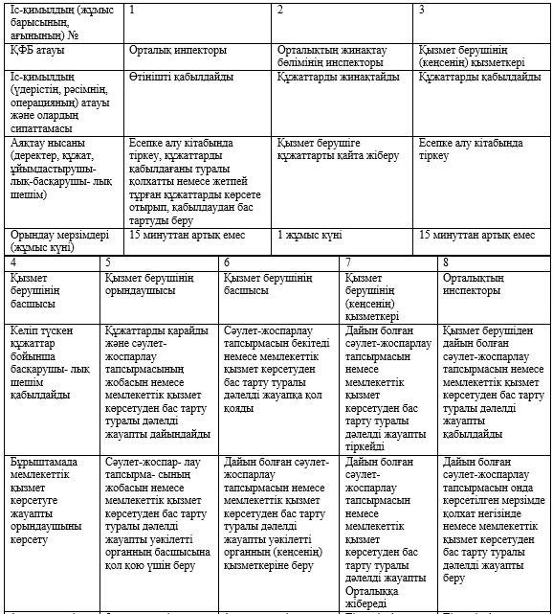

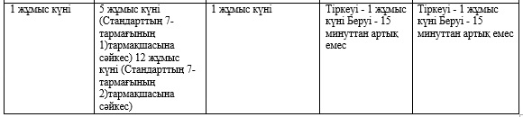

"Сәулет-жоспарлау тапсырмасын беру"
мемлекеттік қызмет көрсету регламентіне
2 қосымша
Алматы қаласы халыққа қызмет көрсету орталықтарының
тізбесі
"Алматы қаласы бойынша ХҚКО" РМК филиалы
"Алматы қаласы бойынша ХҚКО" РМК филиалы | Жандосов көш., 51 | 8 (727) 247-16-28
Әуезов аудандық бөлімі | Жандосов көш., 51 | 8 (727) 247-16-27
Алмалы аудандық бөлімі | Бөгенбай батыр көш., 221 | 8 (727) 378-09-09
Алатау аудандық бөлімі | Шаңырақ-2 ш/а, Жанқожа батыр көш., 24 | 8 (727) 395-36-10
Бостандық аудандық бөлімі | Алмагүл ш/а,9 а | 8 (727) 396-37-00
Жетісу аудандық бөлімі | Төле би көшесі, 155 | 8 (727) 330-72-43
Медеу аудандық бөлімі | Маркова көшесі, 44 | 8 (727) 239-65-52
Түрксіб аудандық бөлімі | Рихарда Зорге көшесі, 9 | 8 (727) 234-09-74
Алматы қаласы әкімдігінің
2014 жылғы 16 мамырдағы N 2/371
қаулысымен бекітілді
"Тіреу және қоршау конструкцияларын, инженерлік жүйелер мен
жабдықтарды өзгертуге байланысты емес қолданыстағы
ғимараттардың үй-жайларын (жекелеген бөліктерін)
реконструкциялауға(қайта жоспарлауға, қайта жабдықтауға)
шешім беру"
мемлекеттік көрсетілетін қызмет регламенті
1. Жалпы ережелер
1. Осы "Тіреу және қоршау конструкцияларын, инженерлік жүйелер мен жабдықтарды өзгертуге байланысты емес қолданыстағы ғимараттардың үй-жайларын (жекелеген бөліктерін) реконструкциялауға (қайта жоспарлауға, қайта жабдықтауға) шешім беру" мемлекеттік көрсетілетін қызмет регламенті Қазақстан Республикасы Үкіметінің 2014 жылғы 13 наурыздағы № 237 қаулысымен бекітілген "Қазақстан Республикасының аумағында жылжымайтын мүлік объектілерінің мекенжайын айқындау жөнінде анықтама беру", "Сәулет-жоспарлау тапсырмасын беру" және "Тіреу және қоршау конструкцияларын, инженерлік жүйелер мен жабдықтарды өзгертуге байланысты емес қолданыстағы ғимараттардың үй-жайларын (жекелеген бөліктерін) реконструкциялауға (қайта жоспарлауға, қайта жабдықтауға) шешім беру" мемлекеттік көрсетілетін қызмет стандарты (бұдан әрі - Стандарт) негізінде әзірленді.
"Тіреу және қоршау конструкцияларын, инженерлік жүйелер мен жабдықтарды өзгертуге байланысты емес қолданыстағы ғимараттардың үй-жайларын (жекелеген бөліктерін) реконструкциялауға (қайта жоспарлауға, қайта жабдықтауға) шешім беру" мемлекеттік көрсетілетін қызметін (бұдан әрі - мемлекеттік көрсетілетін қызмет) Алматы қаласы, Абылай хан даңғылы, 91 мекенжайы бойынша орналасқан "Алматы қаласы Сәулет және қала құрылысы басқармасы" коммуналдық мемлекеттік мекемесі (бұдан әрі – көрсетілетін қызметті беруші) көрсетеді.
Өтініштерді қабылдау және мемлекеттік қызмет көрсету нәтижесін беру көрсетілетін қызметті берушінің кеңсесі арқылы жүзеге асырылады.
2. Мемлекеттік қызметті көрсету нысаны: қағаз түрінде.
3. Мемлекеттік қызмет жеке және заңды тұлғаларға (бұдан әрі – көрсетілетін қызметті алушы) тегін көрсетіледі.
4. Мемлекеттік қызметті көрсету нәтижесі - тіреу және қоршау конструкцияларын, инженерлік жүйелер мен жабдықтарды өзгертуге байланысты емес қолданыстағы ғимараттардың үй-жайларын (жекелеген бөліктерін) реконструкциялауға (қайта жоспарлауға, қайта жабдықтауға) көрсетілетін қызметті берушінің шешімі.
5. Мемлекеттік қызмет көрсету нәтижесін беру нысаны: қағаз түрінде.
2. Мемлекеттік көрсетілетін қызмет көрсету үдерісіндегі
көрсетілетін қызметтті берушінің құрылымдық бөлімшелерінің
(қызметкерлерінің) іс-әрекеттер тәртібін сипаттау
6. Мемлекеттік қызметті көрсету бойынша рәсімінің (іс-әрекеттердің) басталуына көрсетілетін қызметті берушінің көрсетілетін қызмет алушыдан өтінішті және Стандарттың 9 тармағында қарастырылған мемлекеттік қызметті көрсету үшін қажетті құжаттарды қабылдауы негіз болып табылады.
7. Мемлекеттік қызметті көрсету үдерісінің құрамына кіретін рәсімдер (іс-әрекеттер):
1) көрсетілетін қызметті беруші маманының немесе орталық қызметкерінің құжаттарды қабылдауы және өтінішті тіркеуі;
2) көрсетілетін қызметті беруші маманының өтінішті қарауы және ұсынылған құжаттарды тексеруі;
3) көрсетілетін қызметті беруші маманының мемлекеттік қызметті көрсету нәтижесін ресімдеуі;
4) көрсетілетін қызметті алушыға мемлекеттік қызметті көрсету нәтижесін беру.
3. Мемлекеттік көрсетілетін қызмет үдерісіндегі
көрсетілетін қызметті берушінің құрылымдық бөлімшелерінің
(қызметкерлерінің) өзара іс-қимыл тәртібін сипаттау
8. Мемлекеттік қызметті көрсету үдерісіне қатысатын көрсетілетін қызметті берушінің құрылымдық бөлімшелерінің (қызметкерлерінің) тізбесі:
көрсетілетін қызметті беруші кеңсесінің қызметкері;
көрсетілетін қызметті берушінің басшысы;
көрсетілетін қызметті берушінің маманы.
9. Көрсетілетін қызметті берушінің құрылымдық бөлімшелері (қызметкерлері) арасындағы рәсімдер (іс-әрекеттер) кезеңділігін сипаттау:
1) көрсетілетін қызметті беруші кеңсесінің қызметкері өтінішті және мемлекеттік қызметті көрсету үшін қажетті құжаттар келіп түскеннен кейін көрсетілетін қызметті берушінің Электрондық құжат айналымының бірыңғай жүйесінде тіркейді, Стандарттың 4 тармағымен белгіленген мерзімге сәйкес бақылауға алады және көрсетілетін қызметті берушінің басшысына қарауға береді;
2) көрсетілетін қызметті берушінің басшысы көрсетілетін қызметті алушының өтінішін қарарға сәйкес көрсетілетін қызметті берушінің маманына орындауға жолдайды;
3) жауапты маман ұсынылған құжаттардың Стандарттың 9 тармағына сәйкестігін тексереді;
4) көрсетілетін қызметті берушінің маманы ұсынылған құжаттарды тексергеннен және талдағаннан кейін мемлекеттік қызметті көрсету нәтижесін ресімдейді;
5) көрсетілетін қызметті берушінің маманы мемлекеттік қызметті көрсету нәтижесін ресімдегеннен кейін тиісті құжаттарды көрсетілетін қызметті берушінің басшысына қол қоюға береді және оған көрсетілетін қызметті берушінің елтаңбалы мөрі қойылады.
Көрсетілетін қызметті алушы барлық қажетті құжаттарды қызметті берушіге ұсынған кезде:
(қолма қол немесе пошта байланысы арқылы) – қағаз жеткізгіштегі өтініштің қабылданғанын растау құжаттар топтамасын қабылдау уақытын көрсете отырып, көрсетілетін қызметті берушінің кеңсесінде тіркеу туралы күні мен көшірмесіндегі белгі болып табылады.
10. Көрсетілетін қызметті беруші құжаттарды қабылдауды және мемлекеттік қызметті көрсету нәтижесін беруді – Қазақстан Республикасының еңбек заңнамасына сәйкес белгіленген демалыс және мереке күндерін қоспағанда, дүйсенбіден бастап жұманы қоса алғанда түскі үзіліспен сағат 13.00 - 14.00, сағат 9.00-ден 18.00-ге дейін, жүзеге асырады.
Мемлекеттік көрсетілетін қызмет алдын ала жазылусыз және жеделдетілген қызмет көрсетусіз кезек тәртібімен көрсетіледі.
11. Мемлекеттік қызметті көрсету мерзімі Стандарттың 4 тармағымен белгіленген және:
1) құжаттар топтамасын өткізген сәттен бастап – күнтізбелік 30 (отыз) күнді құрайды;
2) құжаттар топтамасын өткізу үшін күтудің рұқсат етілген ең ұзақ уақыты – 30 (отыз) минут;
3) қызмет көрсетудің рұқсат етілген ең ұзақ уақыты – 30 (отыз) минут.
12. Көрсетілетін қызметті беруші мамандарының арасындағы рәсімдер кезеңділігінің сипаттамасы осы Регламенттің 1 қосымшасына сәйкес кестеде берілген.
Көрсетілетін қызметті алушы Стандарттың 9 тармағында қарастырылған тізбеге сәйкес құжаттардың топтамасын толық ұсынбаған жағдайда құжаттарды қабылдаудан бас тарту туралы қолхат беріледі.
13. Дайын құжаттарды беруді көрсетілетін қызметті берушінің қызметкері жеке өзі келгенде қолын қойдырып және жеке басын куәландыратын құжатты немесе көрсетілетін қызметті алушыдан сенімхатты көрсеткен жағдайда жүзеге асырылады.
14. Мемлекеттік қызметті көрсету үдерісіндегі көрсетілетін қызметті беруші мамандарының өзара іс-қимылының, рәсімдері іс-әрекеттері кезеңділігінің сипаттамасы осы Регламенттің 1 қосымшасына сәйкес графикалық түрде берілген.
"Тіреу және қоршау конструкцияларын,
инженерлік жүйелер мен жабдықтарды
өзгертуге байланысты емес қолданыстағы
ғимараттардың үй-жайларын (жекелеген бөліктерін)
реконструкциялауға (қайта жоспарлауға,
қайта жабдықтауға) шешім беру"
мемлекеттік көрсетілетін қызмет регламентіне
1 қосымша
Әрбір әкімшілік іс-әрекеттері (рәсімнің) орындалу мерзімін
көрсете отырып, әрбір ҚФБ әкімшілік іс-әрекеттер
(рәсімдерінің) кезеңділігі мен өзара
іс-қимылының мәтіндік кестелік сипаттамасы
Негізгі үдерістің (жұмыс барысының, ағынының) іс-әрекеті

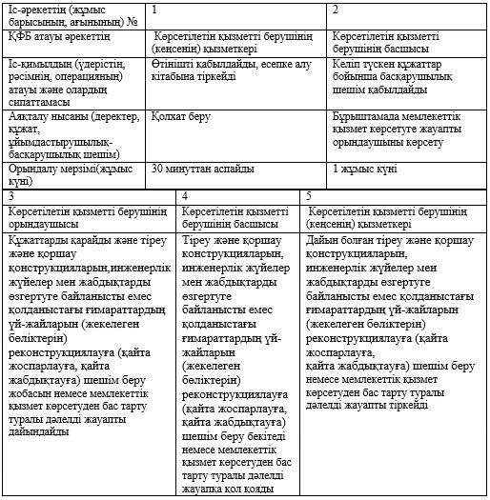

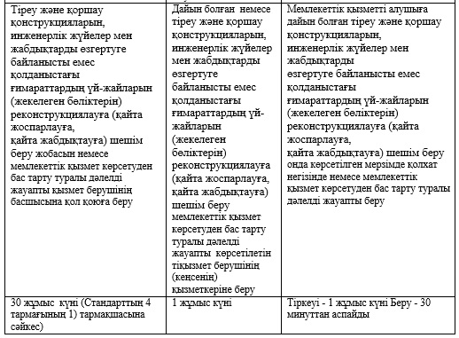

© 2012. Қазақстан Республикасы Әділет министрлігінің «Қазақстан Республикасының Заңнама және құқықтық ақпарат институты» ШЖҚ РМК

